
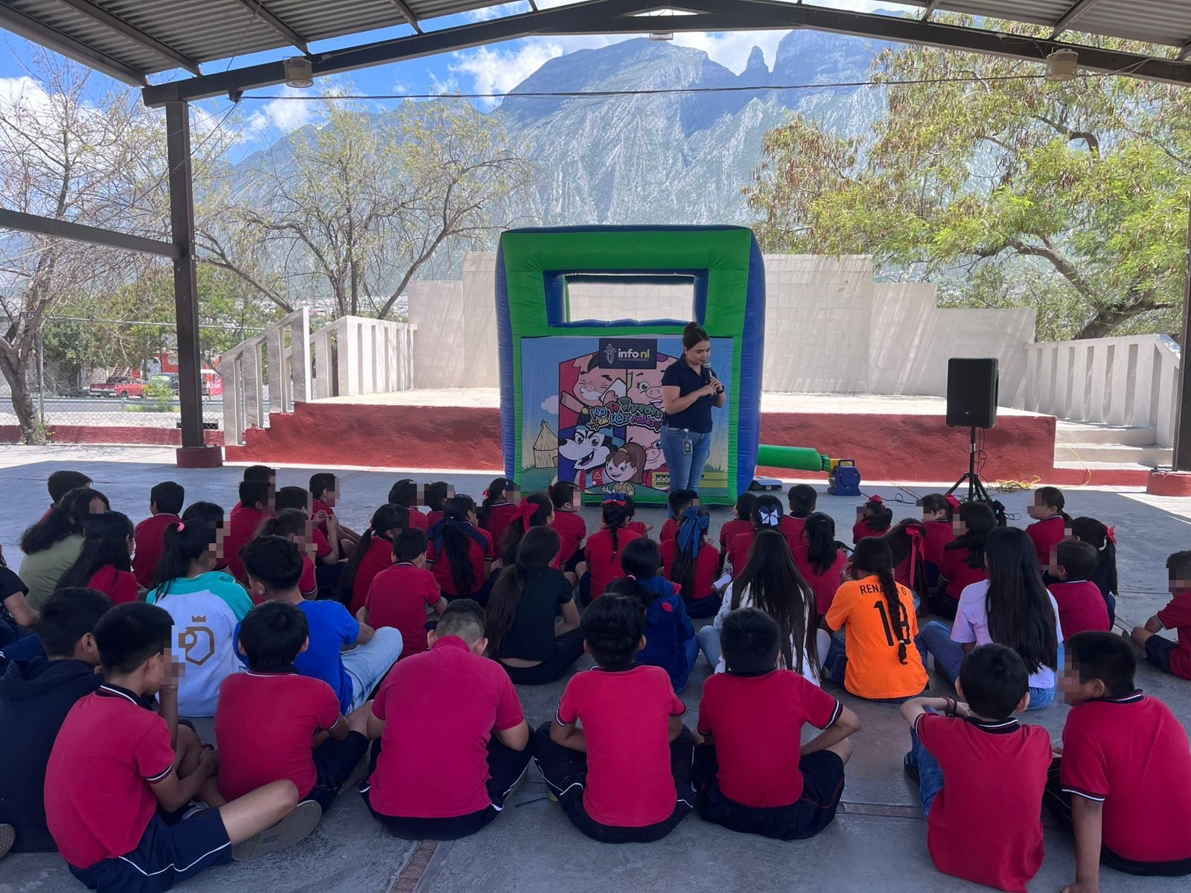
Fecha: 25 de junio 2025
Hora: 11:30 a.m.
Asistentes: 62
Dirigido a: Escuela Prim. Profr. Alfredo Solís Elizondo.
Programa Infantil “Los Valores de la Transparencia”
Cuento: No te enredes en las redes

